- Primero es colocarnos en la ruta de escritorio, para eso nos devolvemos primero al elemento padre. Utilizando cd.. hasta llegar al C:\
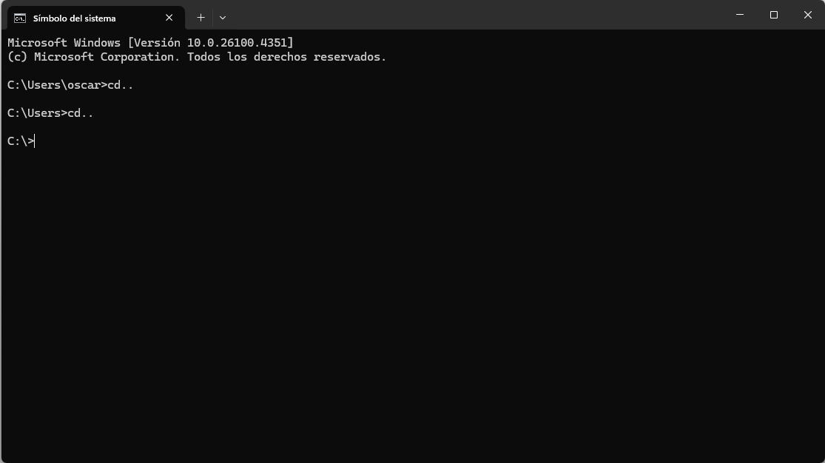
- Mediante el comando de dir vamos buscando donde se encuentra el escritorio que por lo general suele ser la carpeta de usuarios y luego utilizando cd + las rutas hasta donde se encuentra el escritorio.
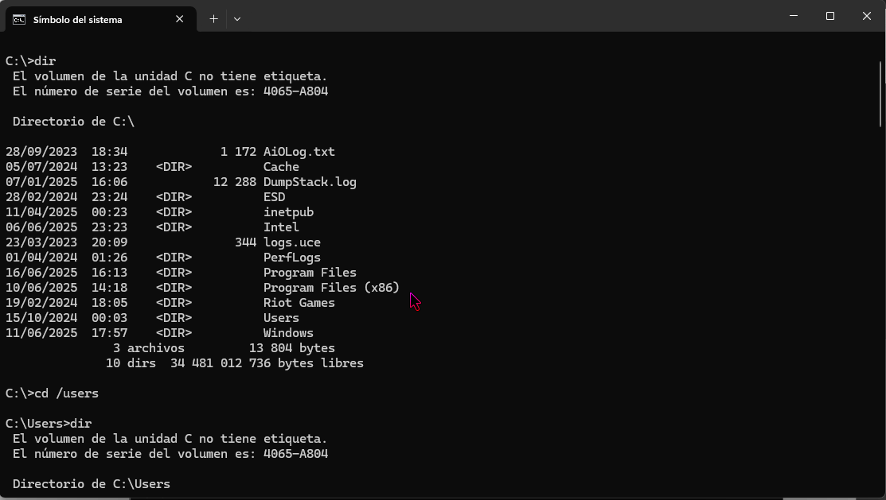
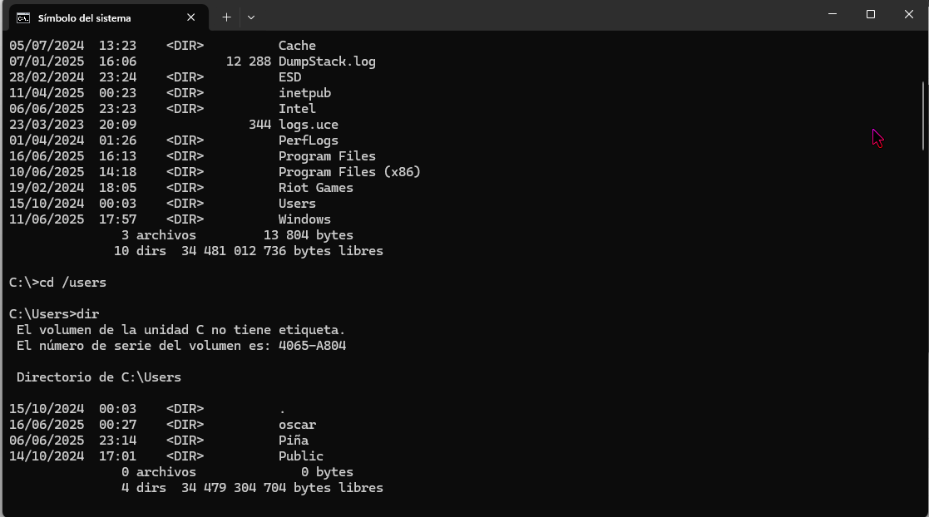
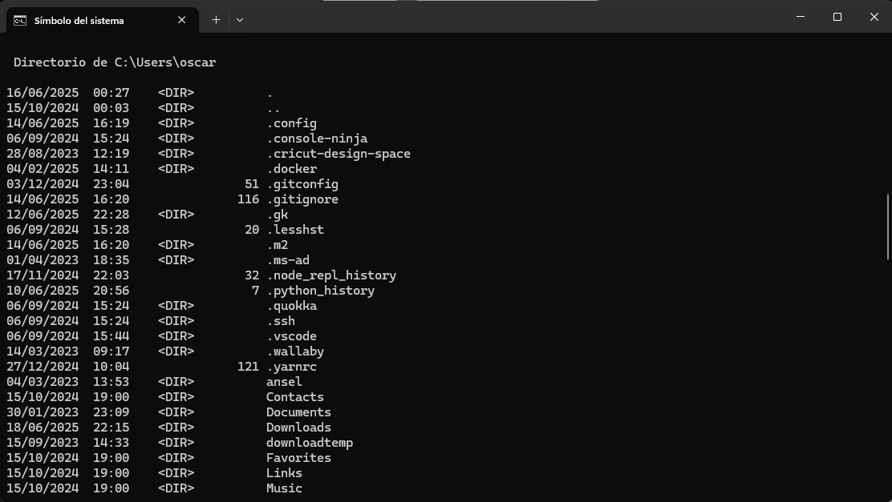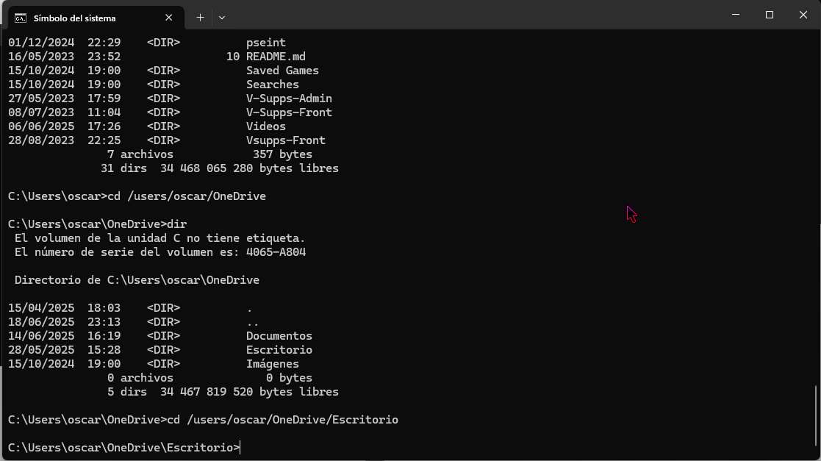
- Ahora que ya estamos posicionados en el escritorio procedemos a crear las 3 carpetas mediante el comando mkdir
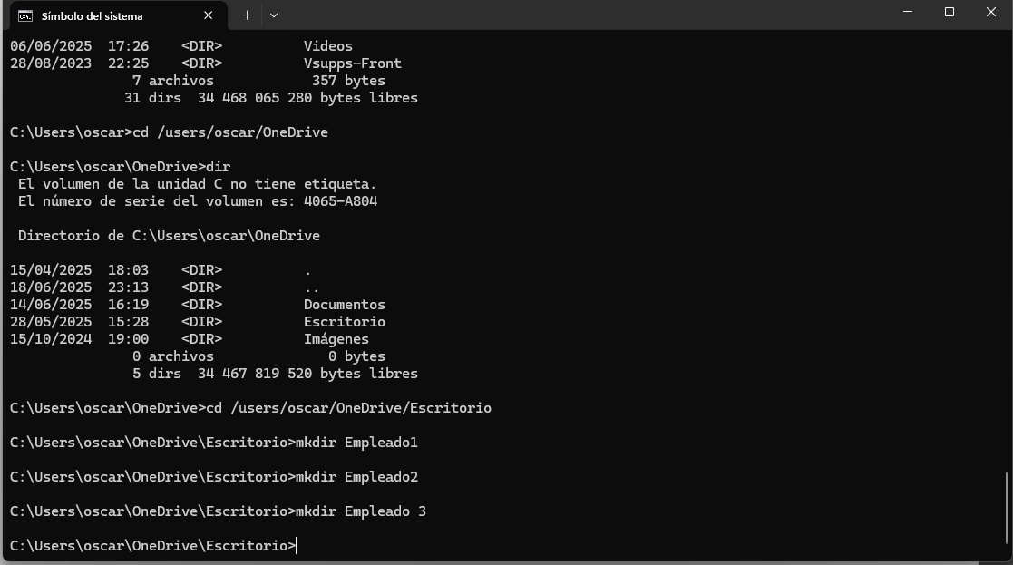
Nota: Notese que se dejo un espacio en la tercera carpeta el nombre quedo únicamente como “3” se procede a cambiarle el nombre con ren
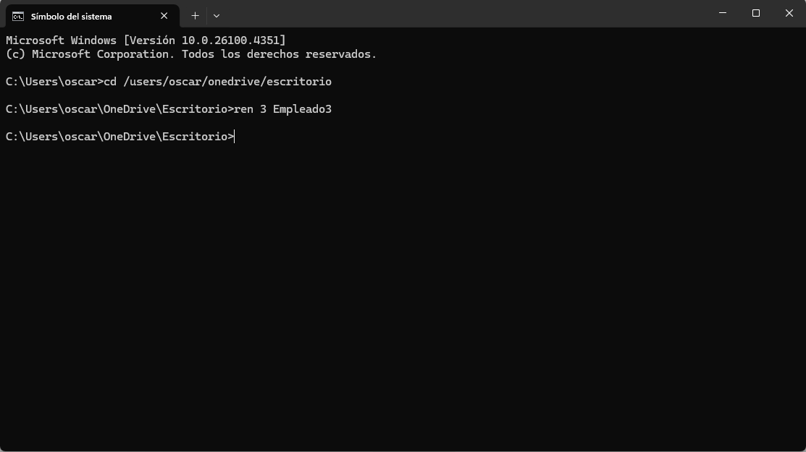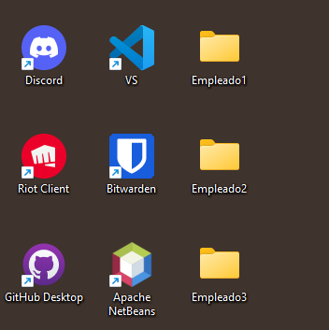

- Ahora procedemos a navegar a las carpetas solicitadas y crear un archivo .txt en cada una de ellas mediante el comando
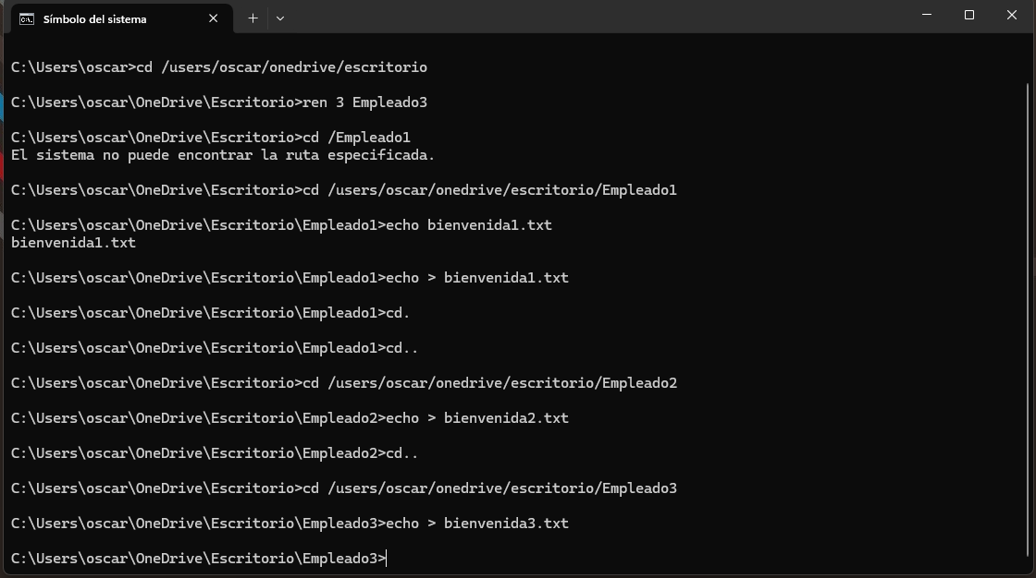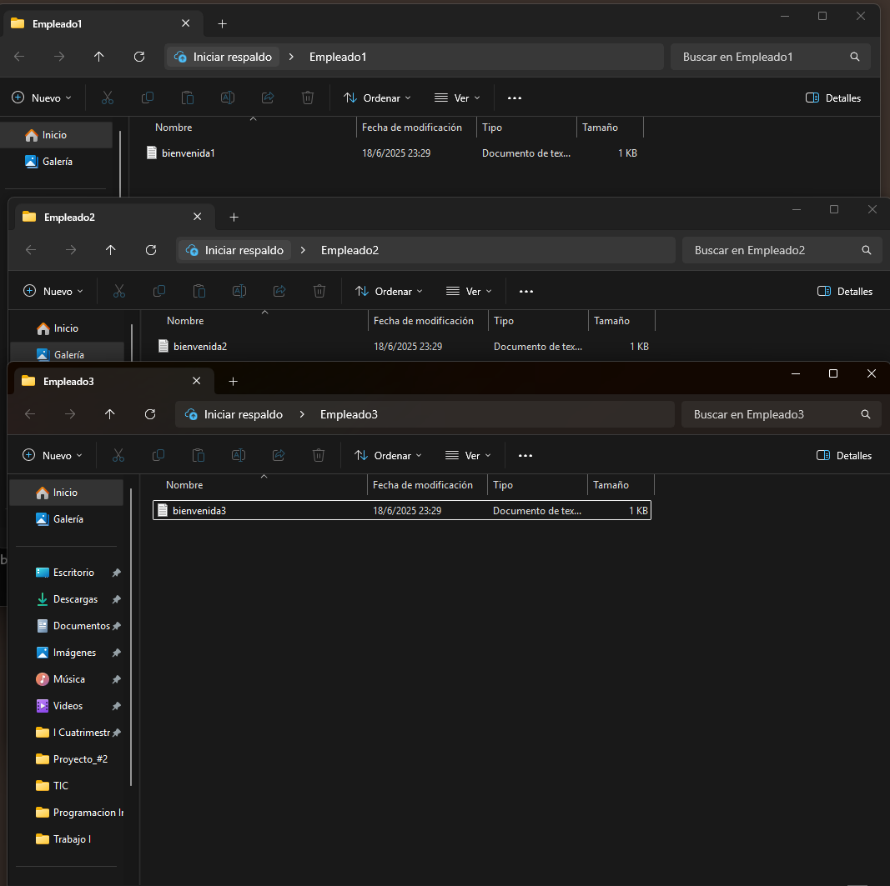
- Primero nos devolvemos al escritorio creamos la nueva carpeta mediante el comando mkdir posteriormente regresamos al escritorio y nos movemos entre carpetas con cd y luego los archivos mediante el comando move + la ruta especificada
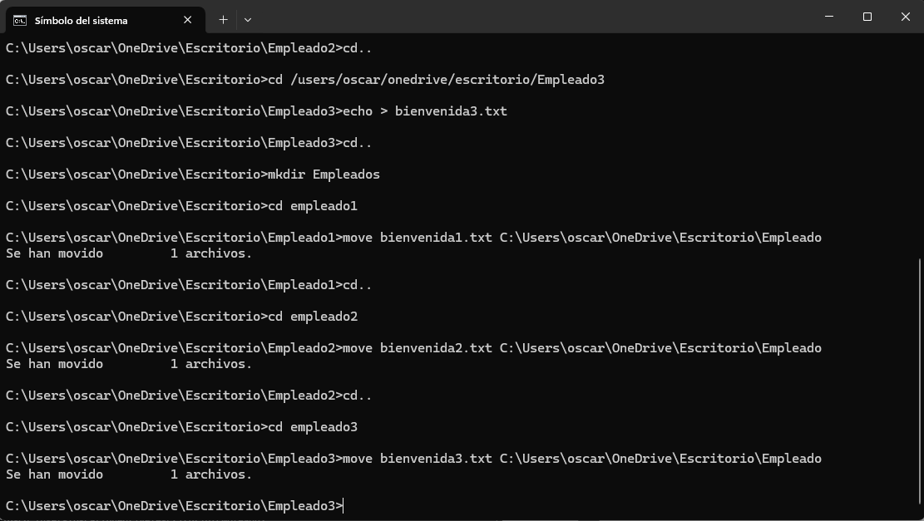
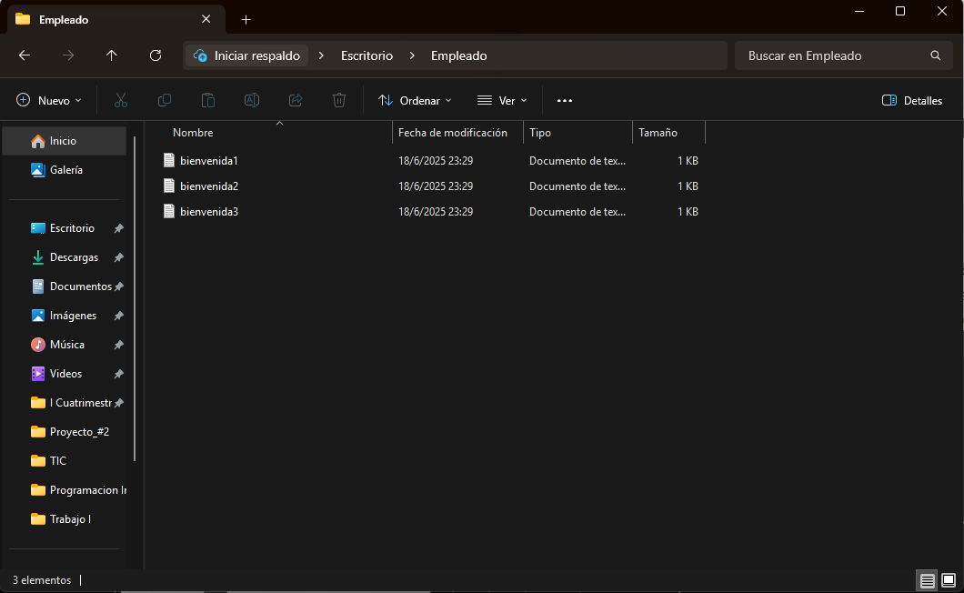
- Listamos los procesos mediante tasklist
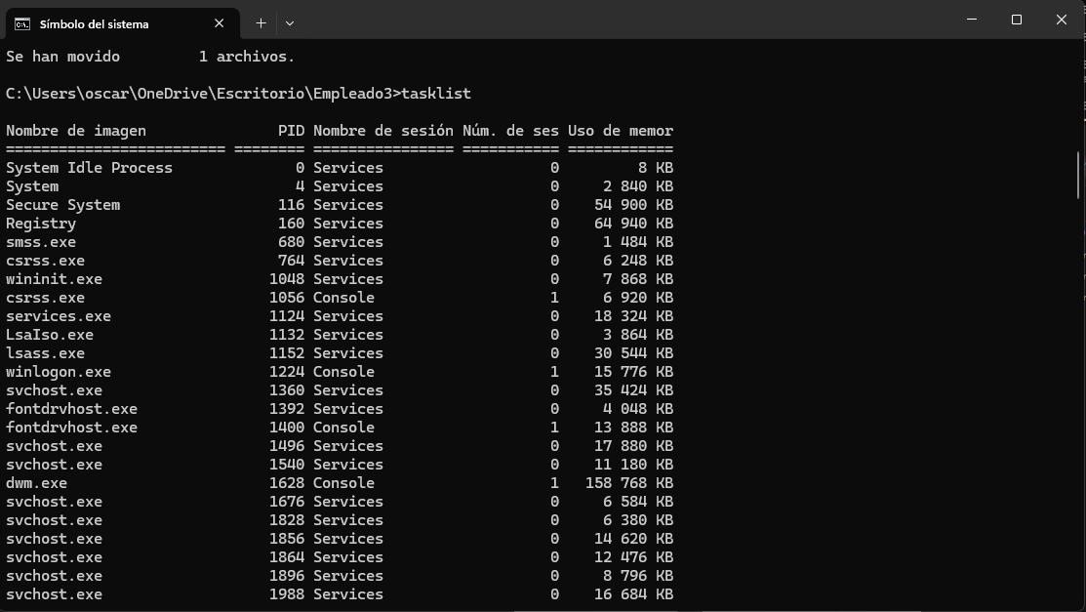
- Hacemos un ping al servidor DNS público de Google
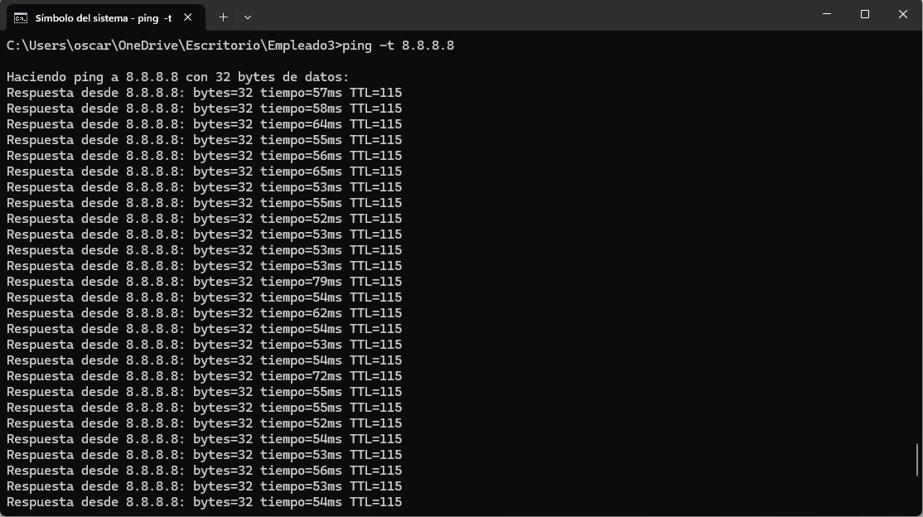
- En una terminal nueva encontramos el id del proceso de ping a Google mediante tasklist
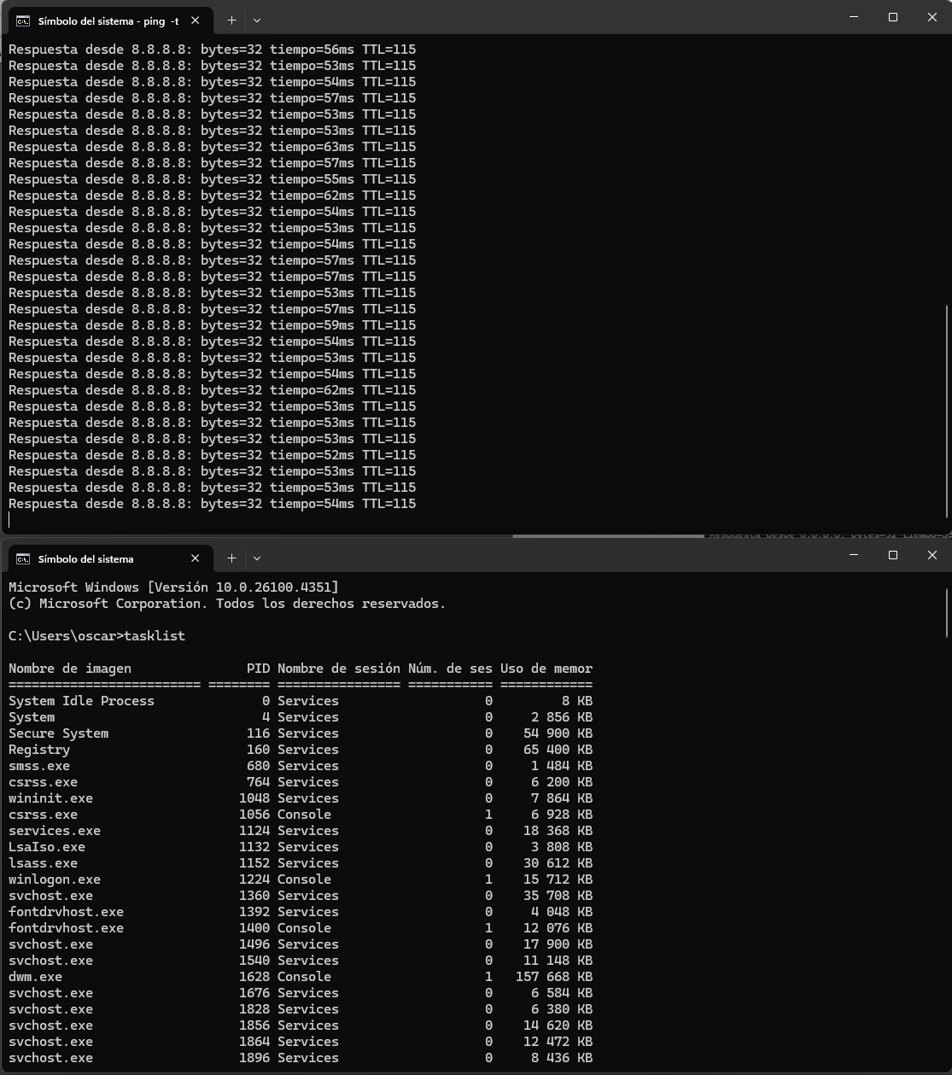
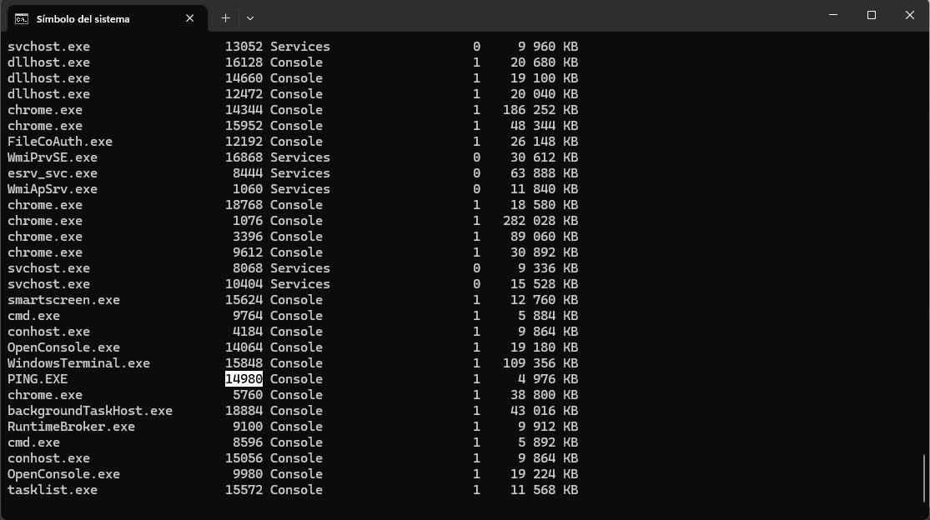
- Procedemos a cerrar el proceso mediante el comando taskill forzado
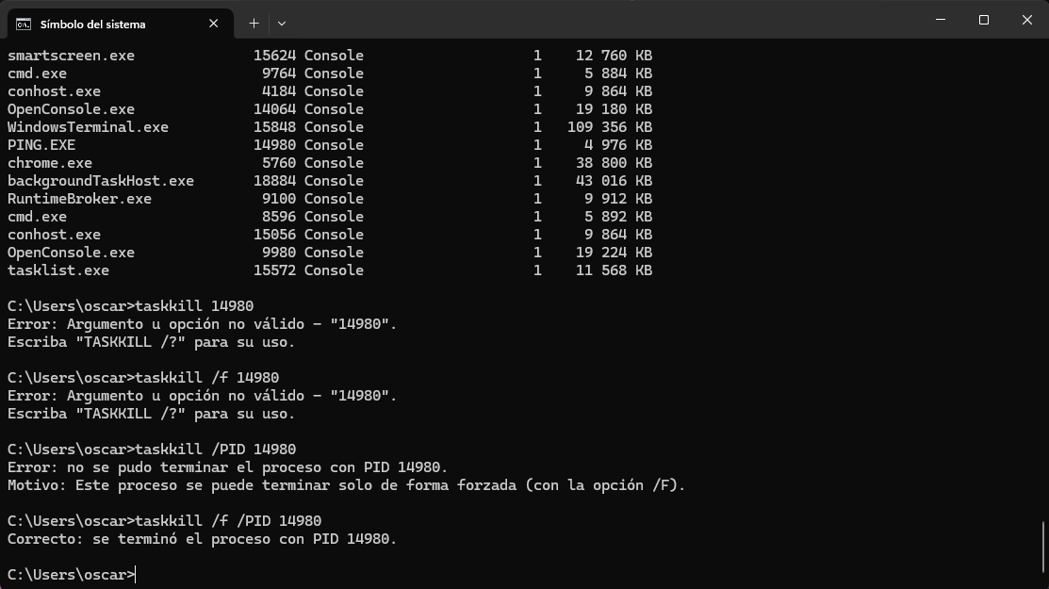
- Visualizamos la hora del sistema operativo con time
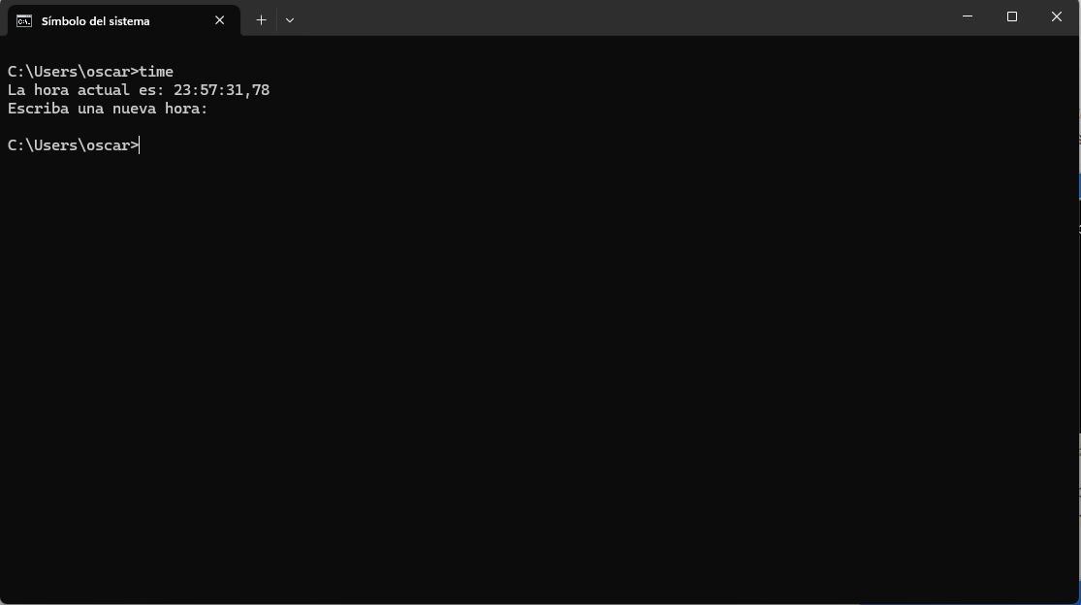
- Navegamos de nuevo a los archivos del punto 2 y les cambiamos el nombre mediante el comando ren
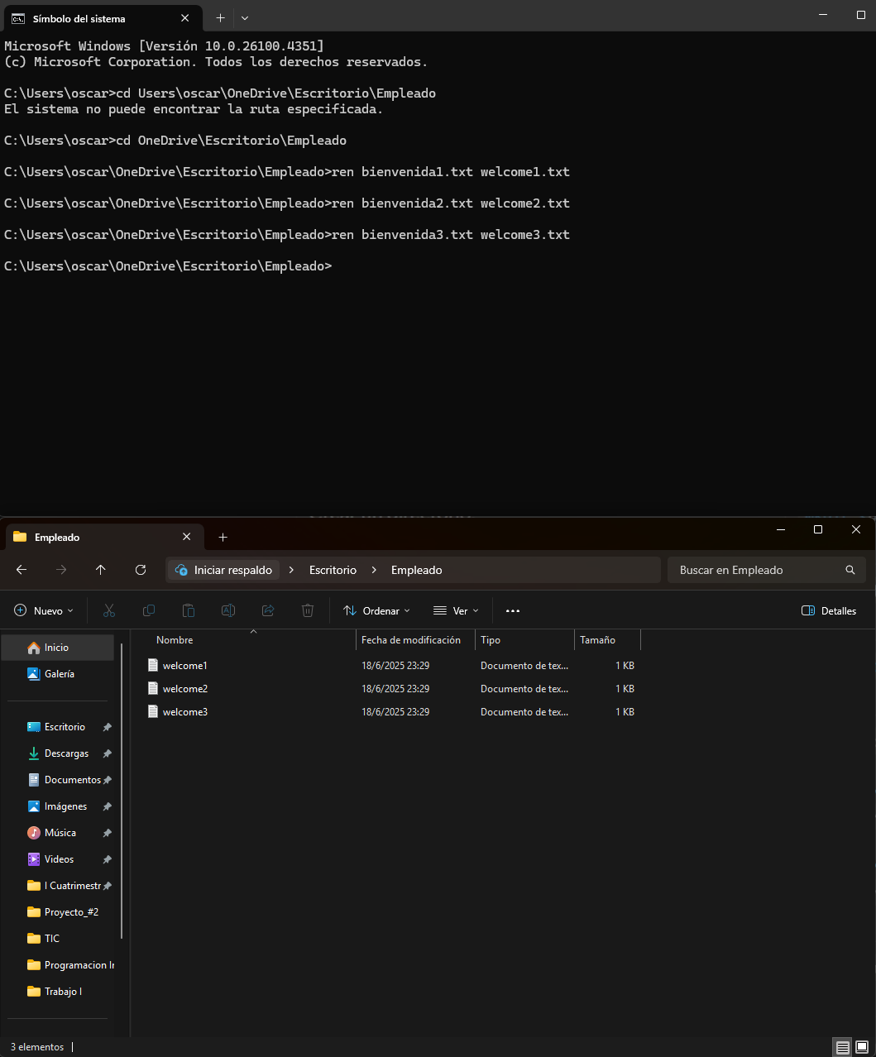

- Por ultimo nos devolvemos al escritorio y procedemos a borrar la carpeta Empleado con el comando rmdir
